Содержание:
Содержание: 2
Введение 3
1 Аналитическая часть 5
1.1 Постановка задачи эксплуатации сети 5
1.2 Анализ логической топологической карты 6
1.3 Обзор средств безопасности компьютерных сетей 9
1.4 Обзор средств тестирования сети 11
1.5 Обзор средств мониторинга сети 13
2 Технологическая часть 17
2.1 Описание решения организации потоков трафика согласно матрице доступа 17
2.2 Описание решения отказоустойчивости 19
2.3 Описание решения обеспечения безопасности 21
2.4 Анализ результатов мониторинга устройств 23
2.5 Анализ результатов тестирования сети 25
Заключение 33
Список литературы 34
ПРИЛОЖЕНИЕ №1 НАСТРОЙКА МАРШРУТИЗАТОРА OMS-D1-LR 35
ПРИЛОЖЕНИЕ №2 НАСТРОЙКА МАРШРУТИЗАТОРА OMS-D2-RR 44
ПРИЛОЖЕНИЕ №3 НАСТРОЙКА СЕРВЕРА 46
ПРИЛОЖЕНИЕ №4 НАСТРОЙКА КОМПЬЮТЕРА АДМИНИСТРАТОРА 48

Введение
Бесперебойное функционирование и защищенность цифровой инфраструктуры выступают ключевым условием успешной работы любой современной организации. В рассматриваемом Центре развернута распределенная компьютерная сеть, включающая выделенный сервер на каждом из трех этажей здания. В состав инфраструктуры входят корпоративный сегмент, открытая беспроводная сеть для гостей, а также доступ к Интернету для сотрудников — как в рабочих кабинетах, так и на прилегающей территории. От уровня отказоустойчивости и безопасности данной сети напрямую зависит непрерывность основных бизнес-процессов и производительность труда персонала.
Актуальность проекта обусловлена необходимостью централизации управления распределенной сетью (три этажа + филиал), растущими требованиями к отказоустойчивости, увеличением киберугроз и необходимостью разграничения доступа между гостевой и корпоративной сетью. Использование VPN для связи с филиалом, где также установлено оборудование Eltex, требует особого внимания к организации защищенного канала и шифрованию трафика.
Цель проекта – разработка модели эксплуатации сети Центра, отвечающей современным требованиям безопасности и управляемости на базе системного ПО Eltex и RedOS.
Для достижения цели поставлены следующие задачи:
Проанализировать исходные данные и требования к эксплуатации сети (три этажа, гостевой Wi-Fi, прилегающая территория, VPN к филиалу).
Изучить современные средства безопасности, мониторинга (Zabbix) и удаленного управления оборудованием.
Разработать сетевое решение для организации потоков трафика согласно матрице доступа (ACL), обеспечив отказоустойчивость и защиту данных с учетом работы через провайдера Дом.ru и VPN-соединение.
Создать и настроить виртуальную модель сети, используя виртуальное оборудование, сформировать сетевые конфигурации (Eltex, RedOS), обеспечивающие ACL, отказоустойчивость, средства защиты, мониторинг устройств (Zabbix) и их удаленное управление. Произвести тестирование сети.
Практическая значимость работы заключается в создании готовых сетевых конфигураций для оборудования Eltex и сервера под управлением RedOS, которые обеспечат:
- организацию потоков трафика согласно матрице доступа;
- отказоустойчивость на всех трех этажах и в филиале;
- мониторинг устройств через Zabbix и их удаленное управление;
- защиту корпоративных данных и гостевого сегмента.

1 Аналитическая часть

1.1 Постановка задачи эксплуатации сети
Компьютерная сеть Центра является основой для его цифровой инфраструктуры, объединяя рабочие станции сотрудников на первом, втором и третьем этажах, выделенный сервер под управлением RedOS, гостевую беспроводную сеть, а также обеспечивая связь с филиалом через VPN-туннель. Сеть построена на оборудовании Eltex, подключена к сети Интернет через провайдера Дом.ru и предоставляет сотрудникам доступ в кабинетах и на прилегающей территории. Основная задача эксплуатации данной сети заключается в обеспечении её стабильной, безопасной и управляемой работы для поддержки всех бизнес-процессов организации.
Для достижения этого необходимо решить комплекс взаимосвязанных задач. Ключевой задачей является организация контролируемого доступа между различными сегментами сети, такими как администрация, сотрудники, гости и серверная инфраструктура. Это требует настройки правил фильтрации трафика (ACL) на маршрутизаторах и коммутаторах Eltex для строгого разделения зон и предотвращения несанкционированных соединений.
Следующей важной задачей выступает повышение отказоустойчивости сети. Необходимо внедрить механизмы резервирования каналов связи и настроить соответствующие протоколы для обеспечения непрерывной работы критически важных сервисов даже при частичных сбоях на трёх этажах здания.
Особое внимание в условиях эксплуатации сети Центра необходимо уделить информационной безопасности. Наличие публичного гостевого Wi-Fi требует его обязательной изоляции от внутренней корпоративной сети. Параллельно с этим требуется защитить периметр сети, обеспечить безопасность VPN-подключения к филиалу (где также установлено оборудование Eltex) и поддерживать актуальность программного обеспечения сетевых устройств.
Для эффективного управления инфраструктурой и оперативного реагирования на инциденты требуется внедрение системы мониторинга Zabbix. Эта система позволит централизованно отслеживать состояние всего оборудования, получать уведомления о проблемах и осуществлять удалённое администрирование сетевых устройств и сервера под управлением RedOS.

1.2 Анализ логической топологической карты
На этапе проектирования модернизации сети центра был проведён критический анализ исходной логической топологии.
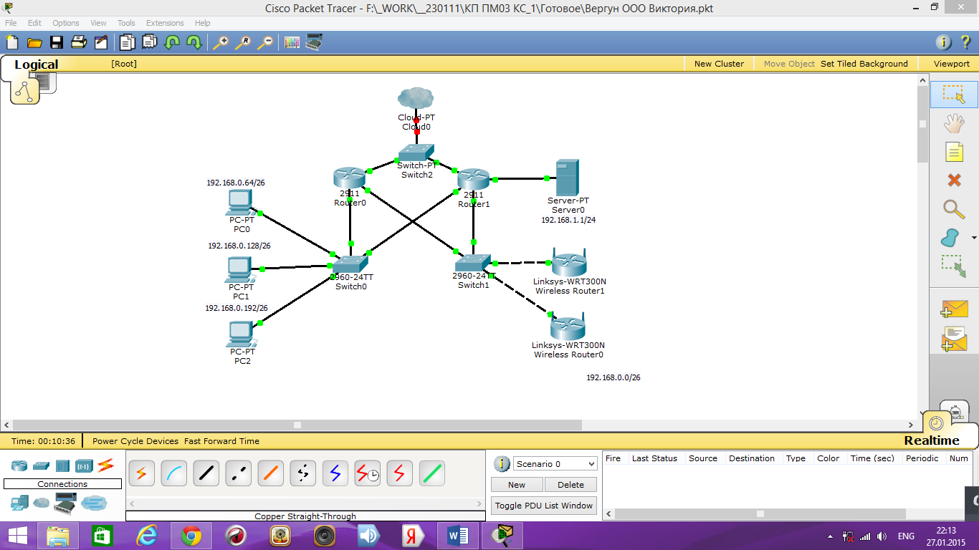
Рисунок 1 — Исходная логическая схема сети
Исходная архитектура (Рисунок 1) базируется на сети с выделенным сервером, развёрнутой на трёх этажах здания. Ключевыми элементами текущей конфигурации являются:
- доступ в интернет через провайдера «Дом.ru»;
- наличие гостевого беспроводного сегмента;
- обеспечение доступа сотрудников в интернет как в кабинетах, так и на прилегающей территории;
- использование серверной платформы на базе ОС RedOS;
- применение сетевого оборудования Eltex в основном здании и филиале.
Детальный анализ выявил ряд существенных недостатков текущей топологии:
Отсутствие логической сегментации по функциональным ролям. Существующая адресация (192.168.0.0/26, подсети 192.168.0.64/26, 192.168.0.128/26, 192.168.0.192/26) не позволяет корректно реализовать матрицу доступа (ACL), поскольку сегментация не соответствует выделенным группам пользователей (Staff, Admin, Contractor, Guest).
Недостаточная отказоустойчивость. В архитектуре не предусмотрено резервирование шлюзов, что повышает риск отказа ключевых сервисов.
Слабые механизмы защиты. Отсутствует защищённый канал связи с филиалом (VPN), а также не реализованы дополнительные меры сетевой безопасности на L3 уровне.
Ограниченные возможности мониторинга и управления. Не развёрнута система централизованного мониторинга (например, Zabbix), нет настройки SNMP на оборудовании Eltex, отсутствует стандартизированный протокол удалённого управления (SSH).
На основании проведённого анализа разработана новая логическая топология (Рисунок 2), отвечающая всем требованиям задания.
Сеть была разделена на VLAN, соответствующие ролям из матрицы доступа.

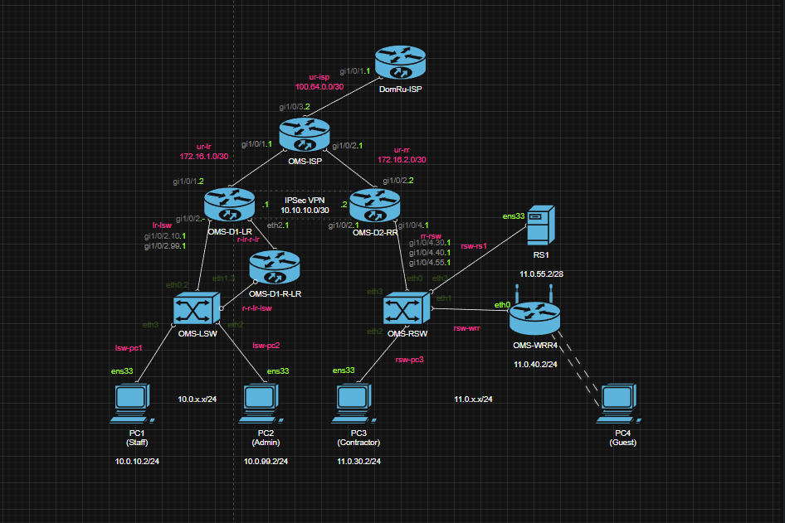
Рисунок 2 — Усовершенствованная логическая топологическая карта сети
Данная модель (Рисунок 2) построена на следующих ключевых принципах:
- Строгая логическая сегментация по функциональному признаку. Сеть разделена на VLAN, чётко соответствующие ролям из Матрицы доступа: Административный сегмент, Гостевой сегмент (для беспроводного доступа), Серверный сегмент (для сервера на RedOS).
- Централизованное управление трафиком и безопасностью. Стек коммутаторов выполняет роль агрегированного уровня распределения.
- Внедрение механизмов отказоустойчивости. В архитектуру заложены:
- Резервирование шлюзов по умолчанию для пользовательских VLAN с использованием протокола HSRP/VRRP.
- Реализация защищённого канала связи с филиалом. На пограничном маршрутизаторе организуется шифрованный IPSec VPN-тоннель с филиалом, что обеспечивает безопасный обмен данными.
- Интеграция сервера мониторинга позволяют осуществлять централизованный мониторинг состояния всех сетевых устройств и их удалённое администрирование по защищённому протоколу SSH.

1.3 Обзор средств безопасности компьютерных сетей
В рамках проекта по эксплуатации корпоративной сети центра необходимо обеспечить комплексную защиту информационной инфраструктуры. Безопасность должна охватывать организацию потоков трафика в соответствии с утверждённой матрицей доступа, отказоустойчивость ключевых узлов и каналов связи, а также строгий контроль удалённого доступа к сетевому оборудованию.
Контроль доступа и фильтрация трафика реализуются с помощью расширенных списков контроля доступа (Extended ACL) на маршрутизаторах и коммутаторах Eltex. ACL анализируют IP‑адреса источников и получателей, протоколы транспортного уровня и номера портов — это позволяет разрешать или запрещать передачу данных между сегментами сети (Staff, Admin, Contractor, Guest). Подход обеспечивает строгое разграничение прав доступа по принципу минимальных привилегий, предотвращает несанкционированное проникновение между VLAN и фильтрует пакеты на периметре каждого сегмента: списки применяются на соответствующих интерфейсах в направлении входящего трафика.
Безопасность гостевой беспроводной сети (сегмент Guest) достигается комплексом мер. Во‑первых, используются современные стандарты шифрования WPA2/WPA3 — они гарантируют конфиденциальность данных и защищают от перехвата. Во‑вторых, активируется функция изоляции клиентов (Client Isolation): она блокирует взаимодействие между устройствами в одном сегменте и исключает риск распространения атак. В‑третьих, трафик гостевой сети выделяется в отдельную VLAN — так предотвращается доступ извне к корпоративным ресурсам на канальном уровне и обеспечивается прозрачное разделение трафика.
Безопасное удалённое управление сетевыми устройствами (в т. ч. Eltex) строится на нескольких принципах. Основной канал администрирования — протокол SSH версии 2: он шифрует сессии и надёжно защищает учётные данные от перехвата (в отличие от устаревшего Telnet). Дополнительно отключаются все неиспользуемые сетевые сервисы — это сокращает векторы потенциальных атак. Наконец, настраивается строгая аутентификация с применением сложных паролей, соответствующих корпоративным политикам безопасности.
Отказоустойчивость сети обеспечивается несколькими решениями. Для резервирования шлюза по умолчанию применяется протокол VRRP (Virtual Router Redundancy Protocol): он автоматически переключает трафик на резервный маршрутизатор в случае отказа основного, минимизируя время простоя. На уровне коммутации задействуются протоколы STP/RSTP — они предотвращают образование петель и гарантируют наличие альтернативных путей с автоматической конвергенцией при обрывах кабельных соединений. Для защищённой связи с филиалом используется GRE with IPsec: это решение шифрует данные и обеспечивает их целостность при передаче по VPN.
Мониторинг и обнаружение инцидентов организуются с помощью системы Zabbix. Она непрерывно отслеживает ключевые метрики в режиме реального времени: доступность устройств, загрузку процессора и памяти, состояние и ошибки интерфейсов. Сбор данных выполняется через протокол SNMP (Simple Network Management Protocol), который унифицированно опрашивает все поддерживающие его устройства, включая оборудование Eltex. Для автоматического обнаружения соседних устройств и построения точной топологии сети применяется протокол LLDP (Link Layer Discovery Protocol). Zabbix визуализирует связи между коммутаторами и маршрутизаторами — это упрощает администрирование и локализацию неисправностей. Кроме того, система оперативно оповещает администраторов о возникающих инцидентах через различные каналы связи.
Сочетание ACL для сегментации трафика, изоляции и шифрования гостевой Wi‑Fi, защищённого протокола SSH, протоколов отказоустойчивости (VRRP, STP/RSTP) и VPN (GRE with IPsec), а также системы мониторинга Zabbix (с SNMP и LLDP) создаёт комплексную систему защиты. Это обеспечивает необходимый уровень безопасности, наблюдаемости и надёжности сетевой инфраструктуры центра «Арарат».

1.4 Обзор средств тестирования сети
Тестирование сетевой инфраструктуры является обязательным финальным этапом перед вводом её в промышленную эксплуатацию, и позволяет комплексно подтвердить соответствие всем проектным требованиям по работоспособности, безопасности и отказоустойчивости. В рамках проекта корпоративной сети центра был выбран стандартный де-факто набор утилит, широко используемый сетевыми администраторами и полностью совместимый с оборудованием Eltex и операционной системой RedOS. Все тесты проводятся последовательно для каждого из четырёх сегментов сети согласно утверждённой матрице доступа.
Базовая проверка связности и качества канала. Основным инструментом начальной диагностики является утилита MTR, которая объединяет в себе функциональность ping и traceroute, и в отличии от устаревших отдельных утилит строит динамическую статистику потерь пакетов и задержки на каждом промежуточном хопе на всём маршруте следования пакетов. Это позволяет максимально точно локализовать проблемный участок сети, а также оценить общую загрузку канала и промежуточного маршрутизирующего оборудования. Тестирование связности проводится между всеми парами сегментов сети, а также до шлюза по умолчанию и узла VPN туннеля до филиала.
Анализ сетевого трафика. Для углублённой отладки и инспекции трафика используется стандартный набор из консольной утилиты tcpdump и графического анализатора Wireshark. Данные инструменты позволяют захватить и декодировать весь трафик проходящий через любой интерфейс маршрутизатора или сервера, и увидеть реальную картину происходящего на уровне отдельных пакетов. В первую очередь Wireshark используется для валидации корректности работы списков контроля доступа ACL: при тестовой отправке пакета между сегментами администратор может однозначно подтвердить проходит ли пакет, отбрасывается ли он на определённом интерфейсе и применяются ли правила фильтрации в правильном порядке. Также инструмент используется для поиска аномалий таких как широковещательные штормы, ошибочные кадры и несанкционированный трафик.
Проверка работоспособности сетевых служб. Для тестирования службы разрешения имён DNS вместо официально устаревшей утилиты nslookup повсеместно используется утилита dig, которая позволяет получить полный структурированный ответ от сервера и запросить записи любого типа. Для валидации работы DHCP сервера помимо стандартного вывода параметров адаптера используется дополнительное тестирование при помощи утилиты nmap, которое позволяет подтвердить что сервер отвечает на запросы из всех сегментов сети, не выдаёт дублирующие адреса и корректно передаёт клиентам адрес шлюза, маску подсети и адреса серверов имен.
Валидация матрицы доступа и состояния сетевых портов. Де-факто стандартом для данного типа тестирования на текущий момент является утилита Nmap. В отличии от устаревших утилит telnet и netcat Nmap позволяет автоматизировано проверить доступность любого количества TCP и UDP портов на большом количестве узлов, а также определить версию запущенной службы. Именно этот инструмент является основным для проверки соответствия настроенной сети матрице доступа: из каждого сегмента сети последовательно производится сканирование всех остальных сегментов, после чего полученный результат сравнивается с проектной таблицей доступа. Данная проверка является самой важной, так как позволяет обнаружить ошибки в порядке правил ACL, случайно открытые или закрытые порты.
Тестирование отказоустойчивости и VPN туннеля. Данный этап тестирования является специфичным для данного проекта. В первую очередь производится тестирование резервирования шлюза по протоколу VRRP: во время работы непрерывного теста MTR производится ручное отключение ведущего маршрутизатора, после чего измеряется время переключения на резервный узел и полное отсутствие или величина потерь пакетов во время переключения. Отдельно производится тестирование IPsec GRE туннеля до филиала, проверяется целостность трафика проходящего через туннель, отсутствие дополнительных задержек и корректная маршрутизация между сетями.
Проверка мониторинга и удаленного управления. На финальном этапе производится валидация работы системы мониторинга Zabbix. Последовательно производится проверка того что все сетевые устройства Eltex и сервер корректно отдают метрики по протоколу SNMP, все триггеры на недоступность узла и превышение порогов задержки срабатывают корректно, а уведомления о сбоях приходят ответственному персоналу. Отдельно проверяется возможность удалённого управления всеми устройствами сети по протоколу SSH, а также подтверждается что доступ по SSH разрешён только из сегмента управления сетью и запрещён из всех остальных сегментов согласно матрице доступа.эксплуатацию.
Данный набор инструментов позволяет провести полное всестороннее тестирование сетевой инфраструктуры на всех уровнях модели OSI от физической связности до соответствия политикам безопасности. Все используемые утилиты являются свободно распространяемыми, включены в стандартный репозиторий операционной системы RedOS и полностью поддерживаются оборудованием Eltex. По результатам тестирования все обнаруженные отклонения от проектных требований устраняются, после чего производится повторный полный цикл проверок.

1.5 Обзор средств мониторинга сети
Для обеспечения бесперебойной работы сети Центра необходим постоянный контроль состояния оборудования на всех трёх этажах здания. Мониторинг позволяет своевременно обнаруживать сбои в сегментах Staff, Admin, Contractor и Guest, анализировать нагрузку и предотвращать критические инциденты до возникновения серьезных проблем. В рамках проекта согласно техническому заданию для этих целей применяется система мониторинга Zabbix. Она устанавливается на центральный сервер под управлением операционной системы RedOS и осуществляет наблюдение за всей ключевой инфраструктурой, включая маршрутизаторы, коммутаторы Eltex и серверное оборудование, используя встроенные возможности оборудования для удаленного сбора данных.
Автоматизация инвентаризации сети. Система Zabbix решает проблему устаревания сетевой документации, которая часто возникает при ручном ведении. Платформа автоматически выполняет обнаружение всех подключенных устройств в заданных подсетях и на основе собранных данных актуализирует внутренний реестр инфраструктуры. Это избавляет администраторов от трудоемкого процесса ручного обновления карт, гарантируя, что документация всегда соответствует текущему состоянию сети Центра и все новые узлы сразу попадают под наблюдение.
Визуализация топологии сети. Для наглядного представления структуры Zabbix предоставляет возможности создания интерактивных карт сети. Система отображает сетевые устройства и связи между ними на разных уровнях модели OSI, включая канальный и сетевой уровень, с индикацией статуса в реальном времени. Такая многоуровневая визуализация упрощает понимание структуры сети, ускоряет поиск неисправностей и планирование работ, позволяя видеть статус всех сегментов на едином экране без необходимости построения сложных внешних схем.
Сбор метрик через SNMP. Система использует стандартный протокол SNMP для удаленного сбора необходимых данных о работе активного сетевого оборудования. На устройствах Eltex настроены SNMP-агенты, которые предоставляют информацию о загрузке процессора, потреблении памяти, состоянии портов и температуре устройств. Это позволяет администраторам получать объективную статистику производительности каждого узла сети без необходимости физического доступа к оборудованию, что особенно важно для распределенной структуры Центра.
Диагностика и оповещение. Платформа обеспечивает непрерывный контроль состояния оборудования в режиме реального времени с помощью гибкой системы триггеров. Zabbix не только отслеживает доступность устройств, но и выполняет автоматическую диагностику метрик производительности. Система способна выявлять аномалии в работе, например превышение порога загрузки канала или потерю пакетов, и оперативно направлять уведомления ответственному персоналу через выбранные каналы связи для предотвращения развития серьезных сбоев.
Безопасность и удаленный доступ. Сервер мониторинга размещен в защищенном сегменте Admin и доступен для настройки только по защищенному протоколу SSH. Это соответствует требованиям матрицы доступа и обеспечивает защиту данных мониторинга от несанкционированного доступа из гостевой сети или сегмента сотрудников. Интеграция с RedOS гарантирует совместимость и безопасность операционной среды, а возможность проверки доступности служб через SSH позволяет дополнительно контролировать состояние серверов и сетевого оборудования.
Эффективность эксплуатации. Внедрение Zabbix позволяет значительно сократить временные затраты на обслуживание сети Центра, минимизировать риски простоев за счет раннего обнаружения проблем. Автоматизация рутинных процессов сбора статистики и предоставления точных данных о состоянии инфраструктуры повышает эффективность работы ИТ-подразделения и обеспечивает соответствие требованиям по отказоустойчивости и безопасности проекта, снижая нагрузку на администраторов.
Таким образом, использование системы мониторинга Zabbix в инфраструктуре Центра позволяет реализовать полный цикл наблюдения за сетевыми устройствами Eltex и сервером RedOS. Выбранные инструменты обеспечивают необходимую прозрачность ИТ-инфраструктуры, позволяют автоматизировать реакцию на инциденты и гарантируют поддержание высокого уровня доступности сетевых сервисов для сотрудников и гостей комплекса.
Ключевые направления настройки Zabbix для контроля сетевой инфраструктуры:
- Мониторинг физических интерфейсов. Состояние порта Up/Down, утилизация полосы пропускания, количество ошибочных, отброшенных пакетов и коллизий. Самый информативный раздел для диагностики проблем на канальном уровне.
- Контроль состояния сетевых протоколов. Статус мастера VRRP, доступность и время отклика DHCP и DNS, состояние IPsec GRE туннеля до филиала, количество активных клиентов на каждом сегменте и беспроводной сети.
- Триггеры и правила оповещений. Настройка адекватных порогов срабатывания, подавление ложных оповещений, разделение инцидентов по уровню критичности и схемы эскалации. На практике это самый важный и самый трудоёмкий раздел настройки.
- Статистика и отчётность. Настройка сроков хранения метрик, автоматические отчёты о проценте доступности узлов, пиковые нагрузки на каналы и общее время простоев за отчётный период.
Внедрение системы мониторинга Zabbix обеспечивает оперативный контроль за сетью кафе «Арарат», позволяя быстро реагировать на инциденты и планировать ее развитие.

2 Технологическая часть

2.1 Описание решения организации потоков трафика согласно матрице доступа
Первоначальная матрица доступа (таблица 1) содержала несколько критических нарушений принципов сетевой безопасности.
В  Из | Группа администрации комплекса | Гостевая сеть | Сеть сотрудников | Группа управления сетью | Интернет | Сервер
Группа администрации комплекса |  | - | + | + | + | +
Гостевая сеть | - |  |  | + | + | -
Сеть сотрудников | + | - |  | + | - | +
Группа управления сетью | + | + | + |  | + | +
Интернет | + | + | - | + |  | -
Сервер | + | - | + | + | -
Таблица 1. Изначальная матрица доступа
Анализ предоставленной заказчиком исходной матрицы доступа выявлена необходимость её существенной доработки с целью приведения в соответствие фундаментальному принципу минимальных привилегий, который лежит в основе построения защищённых корпоративных сетей. Основной критической недостаток первоначального варианта заключался в разрешённом неограниченном входящем доступе из глобальной сети Интернет практически ко всем внутренним сегментам. Данная конфигурация создавала неприемлемо высокие риски безопасности и открывала прямые векторы для атак на любые узлы инфраструктуры центра.
Для устранения выявленных недостатков была разработана и применена исправленная матрица доступа.
В  Из | Группа администрации комплекса | Гостевая сеть | Сеть сотрудников | Группа управления сетью | Интернет | Сервер
Группа администрации комплекса |  | - | + | + | + | +
Гостевая сеть | - |  | - | + | + | -
Сеть сотрудников | + | - |  | - | - | +
Группа управления сетью | + | + | + |  | + | +
Интернет | + | + | - | + |  | -
Сервер | + | - | + | + | -

Матрица доступа построена на следующих ключевых принципах:
- Группа администрации комплекса наделяется доступом к серверу, Интернету и группе управления сетью. При этом любые входящие соединения в этот сегмент из гостевой сети категорически блокируются.
- Сеть сотрудников получает доступ к серверу и группе управления сетью, но доступ в Интернет для данного сегмента запрещён. Любые попытки доступа из этого сегмента в гостевую сеть полностью блокируются.
- Гостевая сеть имеет доступ в Интернет и к группе управления сетью, но не может обращаться к группе администрации, серверу и сети сотрудников.
- Группа управления сетью является единственным исключением из большинства правил и наделяется полным доступом ко всем сегментам и устройствам, включая Интернет. Это является обязательным требованием для возможности администрирования, диагностики неисправностей, мониторинга и оперативного реагирования на инциденты.
- Наиболее строгие ограничения накладываются на входящий трафик из Интернета: из внешней сети разрешается доступ только к группе администрации, гостевой сети и группе управления сетью. Доступ к серверу и сети сотрудников из Интернета полностью блокируется.
- Сервер имеет возможность инициировать соединения к группе администрации, сети сотрудников и группе управления сетью, но не может самостоятельно выходить в Интернет, что предотвращает потенциальную утечку данных.
Для технической реализации всех перечисленных правил на граничном маршрутизаторе и внутренних коммутаторах Eltex используются расширенные списки контроля доступа Extended ACL. Все правила применяются на интерфейсах каждого сегмента во входящем направлении in. Данный подход позволяет отбрасывать несанкционированные пакеты непосредственно на границе сегмента, не допуская их во внутреннюю сеть.
Реализованное решение обеспечивает строгое и непротиворечивое разграничение доступа между всеми сегментами сети, сводит к минимуму риски распространения угроз как из внешней среды так и при возникновении инцидентов внутри периметра. Применённый подход полностью соответствует принципу минимальных привилегий: каждый пользователь, устройство или сервис получает ровно тот объем доступа который необходим для выполнения своих функций, и ни капли больше.

2.2 Описание решения отказоустойчивости
Доступность сети всегда ставится на первое место любой организации. Для защиты от возможных сбоев на оборудовании и каналах связи в сетевой инфраструктуре используются несколько основных способов, которые поддерживаются коммутаторами L3 уровня.
- Надёжное соединение между филиалами
- Использование дополнительной точки отказоустойчивости
Некоторая часть сети выходит в интернет через свой маршрутизатор. Чтобы не потерять связь, ставится второй резервный маршрутизатор и настраиваются протокол VRRP. Смена происходит быстро, и доступ в сеть сохраняется. Один работает как основной, а второй — как запасной, но постоянно его проверяет. Как только основной перестаёт отвечать, запасной сразу начинает работать вместо него.
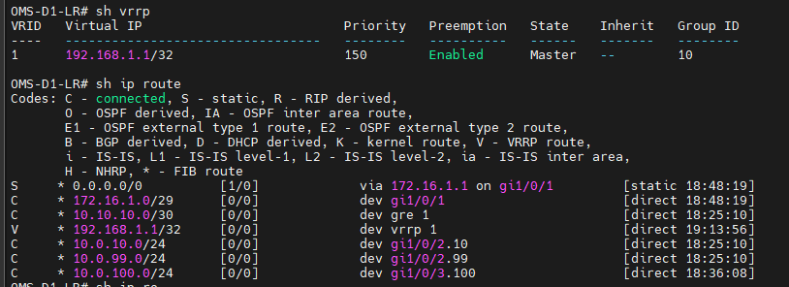
Рисунок 3 – Конфигурация VRRP Master/Backup на маршрутизаторе
2. Надёжная связь с филиалом через IPSec VPN.
Связь с филиалом обеспечивается через защищённый VPN‑канал: все передаваемые данные шифруются, что исключает возможность их перехвата. Для повышения надёжности в настройках активирована функция автоматического восстановления соединения — она оперативно устраняет кратковременные обрывы без ручного вмешательства. Дополнительно система мониторинга в режиме реального времени контролирует состояние IPSec VPN, фиксируя любые отклонения и потенциальные проблемы..
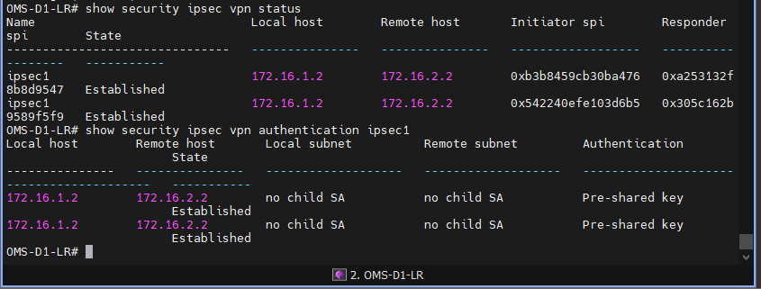
Рисунок 4 – Конфигурация VPN-туннеля с роутера OMS-D1-LR
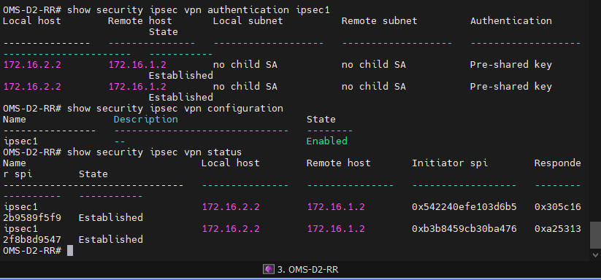
Рисунок 5 – Конфигурация VPN-туннеля с роутера OMS-D2-RR

2.3 Описание решения обеспечения безопасности
В рамках практической реализации проекта была развернута модель корпоративной сети на виртуальном оборудовании. Основной задачей стало обеспечение безопасного и отказоустойчивого взаимодействия между сегментами в соответствии с заданной политикой доступа. Ниже представлено обобщенное описание ключевых реализованных мер.
1. Контроль доступа и защита периметра сети
На граничном маршрутизаторе были настроены расширенные списки контроля доступа (ACL), которые строго реализуют правила исправленной матрицы доступа. Это позволяет явно разделить разрешенный и запрещенный трафик между сегментами. Дополнительно для сокрытия внутренней адресации от внешних источников используется технология NAT.
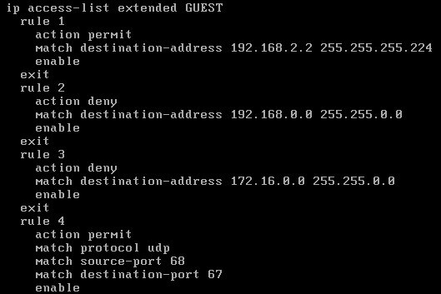
Рисунок 6 – Созданный ACL-list на основе матрицы доступа
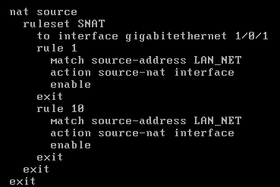
Рисунок 7 – Конфигурация NAT на маршрутизаторах
2. Организация защищенного межфилиального взаимодействия
Для безопасного обмена данными между головным офисом и филиалом был настроен VPN-туннель на базе протокола IPsec. Конфигурация выполнена на маршрутизаторах Eltex, что обеспечивает шифрование передаваемого трафика, проверку его целостности и аутентификацию соединяющихся узлов.
3. Безопасное удаленное управление сетевыми устройствами
Для администрирования активного оборудования был осуществлен полный переход на использование протокола SSH версии 2. Это исключает передачу учетных данных и управляющих команд в открытом виде, что критически важно для защиты от перехвата данных в сети.
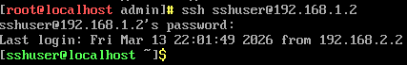
Рисунок 8 – Подключение по ssh
4. Централизованный мониторинг и оперативное реагирование
В сети внедрена система мониторинга Zabbix, которая отслеживает состояние всех ключевых устройств — граничного маршрутизатора, коммутаторов Eltex, сервера и VPN-шлюза. Особое внимание уделено безопасности: Zabbix настроен на анализ счётчиков срабатывания ACL для выявления подозрительной активности (например, многократных попыток доступа к запрещённым сегментам), а также на приём SNMP-трапов о критических событиях, таких как попытки несанкционированного доступа, изменение конфигурации или перезагрузка оборудования.
Для оперативного реагирования в Zabbix настроены триггеры, которые срабатывают при превышении пороговых значений отклонённых пакетов на интерфейсах сегментов Guest и Internet, а также при недоступности любого из сетевых устройств.

2.4 Анализ результатов мониторинга устройств
Эффективное управление современной корпоративной сетью невозможно без организации непрерывного наблюдения за состоянием активного оборудования и глубокого анализа собираемых данных. В данном проекте для решения этой задачи внедрена система мониторинга Zabbix, которая обеспечивает полный цикл сбора, обработки, визуализации и аналитики информации о работе всех сетевых устройств — маршрутизаторов и коммутаторов Eltex, сервера под управлением RedOS, а также VPN-оборудования. Регулярный и всесторонний анализ результатов мониторинга позволяет не только оперативно выявлять уже возникшие сбои и инциденты, но и прогнозировать развитие инфраструктуры, выявлять узкие места и предотвращать потенциальные проблемы ещё до того, как они приведут к серьёзным последствиям для деятельности организации.
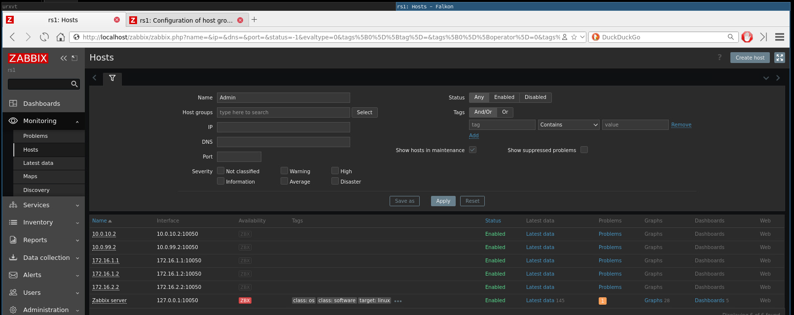
Рисунок 9 – Список устройств в системе мониторинга Zabbix
Основой функционирования системы мониторинга Zabbix является использование протокола SNMP (Simple Network Management Protocol) для унифицированного сбора данных. Zabbix выступает в роли менеджера, который по заданному расписанию направляет запросы к SNMP-агентам, работающим на всех поддерживающих этот протокол устройствах. Система обращается к управляющим базам данных MIB (Management Information Base), содержащим структурированное описание всех доступных для контроля параметров. В ходе регулярного опроса собирается детальная информация о широчайшем спектре метрик, включая:
- системные параметры устройств (имя, версия ОС, время непрерывной работы);
- загрузку аппаратных ресурсов (утилизация центрального процессора, использование оперативной памяти, температура внутренних компонентов, напряжение питания);
- состояние сетевых интерфейсов (административный и операционный статус портов, скорость и дуплекс, счётчики трафика, количество ошибок, коллизий и отброшенных пакетов);
- данные таблиц маршрутизации и ARP.
Применение SNMP версии 3 обеспечивает дополнительную защиту канала сбора данных за счёт шифрования и аутентификации, исключая возможность перехвата или подмены информации.
Важнейшим компонентом системы является функционал централизованного управления конфигурациями. Zabbix в связке с дополнительными инструментами (такими как Zabbix API и внешние скрипты резервного копирования) позволяет автоматически выполнять резервное копирование конфигурационных файлов всех сетевых устройств при каждом обнаруженном изменении, сохраняя полную историю версий с привязкой ко времени и, при необходимости, к ответственному лицу. Это создаёт мощную базу для анализа: администратор может в любой момент сравнить текущую конфигурацию с эталонной, отследить, какие именно правки были внесены и кем, а в случае сбоя или ошибки быстро выполнить откат к предыдущей работоспособной версии, минимизируя время простоя. Такой подход также играет важную роль в обеспечении безопасности, позволяя контролировать соответствие настроек корпоративным политикам и своевременно выявлять несанкционированные изменения.

2.5 Анализ результатов тестирования сети
На этапе развертывания инфраструктуры было проведено комплексное тестирование сети. Целью тестирования являлась проверка соответствия реализованных решений требованиям технического задания, корректности работы механизмов разграничения доступа, отказоустойчивости и взаимодействия с внешними сетями. В процессе испытаний использовались стандартные диагностические утилиты и средства мониторинга, встроенные в операционные системы и сетевое оборудование.
Важно отметить, что на сервере rs1 (11.0.55.2) был реализован DNS-сервер для разрешения имён, что позволило проводить тестирование не только по IP-адресам, но и по символьным именам узлов, упростив диагностику и проверку доступности сервисов.
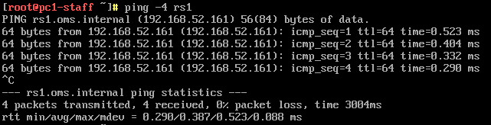
Настройка маршрутизатора и коммутатора указана в Приложении 1, 2. Остальные устройства настроены аналогично этим двум.
Рисунок 10 - Проверка связности с pc1
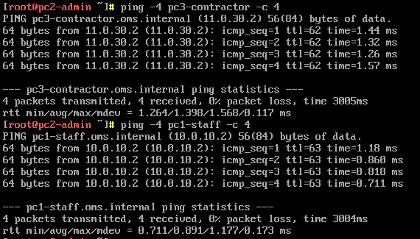
Рисунок 11 - Проверка эхо-запроса с пк администратора
На граничном маршрутизаторе была проверена работа трансляции сетевых адресов (NAT/PAT). Устройства из внутренних сегментов — администрации, сотрудников и гостевой сети — успешно получали доступ в интернет через публичный адрес, предоставленный провайдером ISP «Дом.ru». При этом внутренняя структура адресации оставалась полностью скрытой от внешней сети, что обеспечивает дополнительный уровень защиты.
Кроме того, проводилось тестирование защищённого канала связи с удалённым филиалом, организованного поверх протокола IPsec (VPN). В ходе проверки было установлено, что:
- трафик между головным офисом и филиалом проходит исключительно внутри зашифрованного туннеля;
- маршрутизация между площадками осуществляется корректно, без потерь пакетов;
- конфиденциальность передаваемых данных обеспечивается за счёт шифрования IPsec.

Для диагностики использовались утилиты ping для проверки связности удалённых узлов, а также traceroute для контроля прохождения трафика через VPN-туннель. Дополнительно с помощью сниффера tcpdump на граничном маршрутизаторе было подтверждено отсутствие передачи незашифрованных данных между офисами.
Рисунок 12 – Настройка NAT
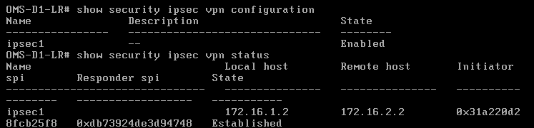
Рисунок 13 – Успешная работа IPSec
В рамках проверки безопасного удалённого управления была выполнена диагностика доступности сервиса SSH на всех сетевых устройствах. Управляющие подключения устанавливались только с адресов, принадлежащих сегменту группы управления сетью, что подтверждает правильность применения политик фильтрации в соответствии с матрицей доступа. Кроме того, было установлено, что все неиспользуемые сервисы, включая Telnet и HTTP, оказались отключены, что полностью соответствует современным требованиям информационной безопасности и исключает потенциальные векторы атак через устаревшие и незащищённые протоколы управления.

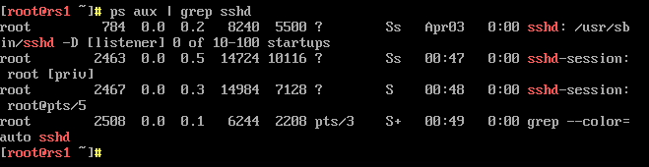
Рисунок 14 – Успешное подключение по ssh с pc-admin на rs1
Проверка отказоустойчивости. Для оценки надёжности инфраструктуры были смоделированы аварийные ситуации. При отключении основного маршрутизатора в группе VRRP резервное устройство приняло нагрузку в течение нескольких секунд, и связь с внешними сетями полностью восстановилась автоматически. Также была подтверждена работоспособность механизмов резервирования каналов связи на уровне коммутации: при единичных обрывах трафик автоматически перенаправлялся по альтернативным путям, обеспечивая непрерывность сервисов.
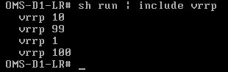
Рисунок 15 – Конфигурация VRRP для обеспечения отказоустойчивости
В ходе всех тестов система Zabbix вела непрерывный мониторинг состояния оборудования. С помощью протокола SNMP собирались данные о загрузке процессора, оперативной памяти, состоянии сетевых интерфейсов и количестве ошибок на портах коммутаторов Eltex и граничном маршрутизаторе. Информация, полученная через опрос LLDP-таблиц (соответствующих MIB-объектов), позволила Zabbix автоматически сформировать актуальную карту топологии сети на основе собранных данных о соседних устройствах. Построенная карта полностью совпала с проектной схемой, что подтвердило корректность физических и логических соединений.
Кроме того, Zabbix своевременно регистрировал события переключения VRRP (изменение состояния активного маршрутизатора) и изменения административного или операционного статуса портов. В рамках проверки механизмов оповещения система успешно отправляла тестовые уведомления администраторам по настроенным каналам (например, электронная почта или мессенджер), что подтвердило полную работоспособность механизмов уведомления и готовность системы мониторинга к эксплуатации..
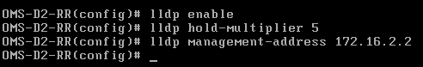
Рисунок 16 – Конфигурация LLDP для работы на OMS-D2-RR
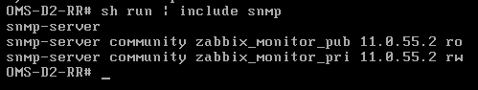
Рисунок 17 – Конфигурация SNMP для работы с Zabbix

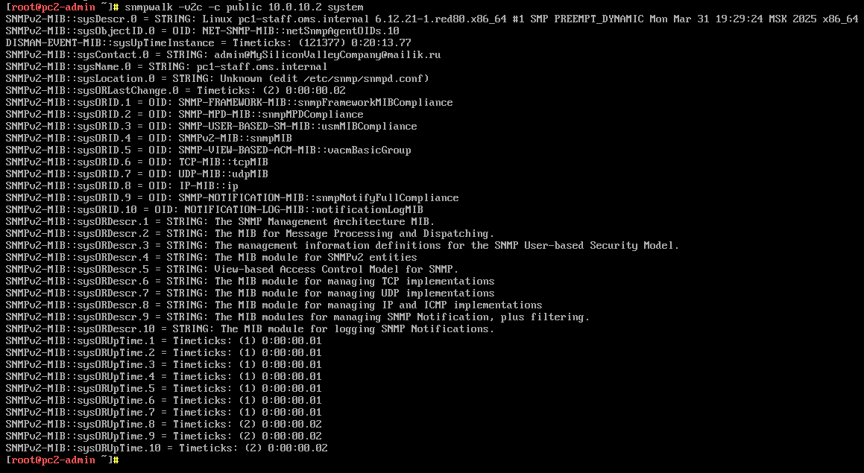
Рисунок 18 – Проверка успешной работоспособности SNMP протокола
В ходе тестирования также была подтверждена корректная работа ключевых служб, обеспечивающих функционирование инфраструктуры. Система хранения данных с использованием RAID-массивов подтвердила отказоустойчивость и сохранность информации на сервере под управлением RedOS. Сетевые файловые системы (NFS) были проверены на доступность и производительность — клиенты из сегментов администрации и сотрудников успешно монтировали удалённые каталоги и работали с файлами без задержек. Служба точного времени, реализованная на базе chrony/NTP, обеспечила синхронизацию всех устройств, включая маршрутизаторы Eltex, коммутаторы и сервер rs1 с DNS-службой, что критически важно для корректной работы протоколов аутентификации, анализа логов и точной привязки событий безопасности к временным меткам.

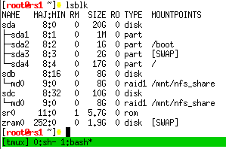
Рисунок 19 – Успешно созданный RAID-массив
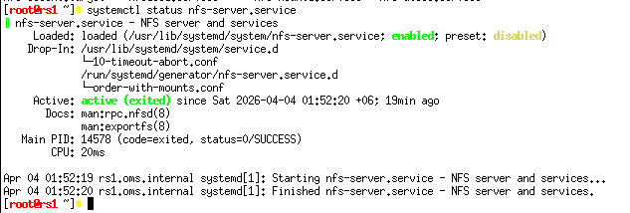
Рисунок 20 –Проверка состояния NFS-сервера
Из вывода команды видно, что служба, отвечающая за nfs активна 19 мин.
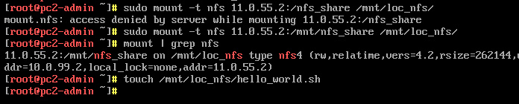
Рисунок 21 - Создание файла на pc2-admin
Сетевая файловая система примонтирована. Команда на создание файла была выполнена.
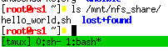
Рисунок 22 – Проверка создания файла на сервере rs1
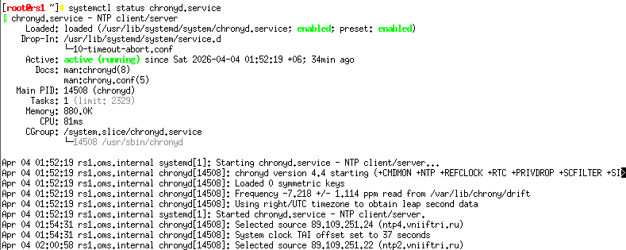
Рисунок 23 – Успешное подключение к chrony-серверу
Проведённые испытания подтвердили полную работоспособность и соответствие сети Центра (КС) проектной документации. Матрица доступа реализована корректно, доступ в интернет через провайдера ISP «Дом.ru» и к удалённому филиалу по защищённому VPN-каналу обеспечен в полном объёме. Отказоустойчивость, реализованная с использованием протокола VRRP и резервирования каналов, гарантирует бесперебойную работу сети при единичных отказах оборудования или линий связи. Система мониторинга Zabbix предоставляет все необходимые средства для непрерывного контроля, анализа состояния инфраструктуры, оповещения об инцидентах и прогнозирования загрузки ресурсов. Дополнительно подтверждена корректная работа DNS-сервера на узле rs1 (11.0.55.2), обеспечивающего разрешение имён для всех внутренних сегментов. На основании положительных результатов тестирования сеть может быть рекомендована к вводу в эксплуатацию.

Заключение
Проведённые испытания подтвердили полную работоспособность и соответствие спроектированной сети Центра, эксплуатирующего выделенный сервер на трёх этажах здания, утверждённой проектной документации. Матрица доступа реализована корректно в полном соответствии с заданными правилами: доступ в интернет через провайдера ISP «Дом.ru» и к удалённому филиалу по защищённому VPN-каналу обеспечен в полном объёме. Отказоустойчивость, реализованная с использованием протокола VRRP на оборудовании Eltex и резервирования каналов связи, гарантирует бесперебойную работу сети при единичных отказах оборудования или линий связи. Система мониторинга Zabbix, развёрнутая на сервере под управлением RedOS, предоставляет все необходимые средства для непрерывного контроля, анализа состояния инфраструктуры, оповещения об инцидентах (включая срабатывания ACL) и прогнозирования загрузки ресурсов. Дополнительно подтверждена корректная работа DNS-сервера на узле rs1 (11.0.55.2), обеспечивающего разрешение имён для всех внутренних сегментов, включая гостевую сеть и сегмент сотрудников. На основании положительных результатов тестирования спроектированная сеть может быть рекомендована к вводу в эксплуатацию.

Список литературы
Основная литература
- Бройдо В.Л., Ильина О.П. Вычислительные системы, сети и телекоммуникации. — 4-е изд. — СПб.: Питер, 2019. — 704 с.
- Галатенко В.А. Основы информационной безопасности. — 5-е изд. — М.: Интернет-Университет Информационных Технологий, 2016. — 208 с.
- Заборовский Г.А., Пупцев А.Е. Компьютерные сети. — Минск: Новое знание, 2017. — 464 с.
- Кузин А.В. Компьютерные сети. — 3-е изд. — М.: Форум : ИНФРА-М, 2019. — 256 с.
- Пятибратов А.П., Гудыно Л.П., Кириченко А.А. Вычислительные системы, сети и телекоммуникации. — 5-е изд. — М.: КноРус, 2018. — 736 с.
- Чекмарев Ю.В. Локальные вычислительные сети. — 2-е изд. — М.: ДМК Пресс, 2020. — 280 с.
- Широков Е.В. Сетевое администрирование. — М.: СОЛОН-Пресс, 2019. — 364 с.
Интернет-источники
- Документация Eltex. Настройка маршрутизаторов ESR : руководство по эксплуатации / АО «Элтекс». -- Новосибирск, 2024. -- URL: https://eltex.ru/download/ (дата обращения: 15.01.2026).
- Документация RedOS. Официальная документация по операционной системе RedOS / АО «РЕД СОФТ». -- URL: https://redos.red-soft.ru/docs/ (дата обращения: 11.02.2026).
- Документация Zabbix. Настройка мониторинга сетевого оборудования по SNMP/ZabbixSIA.URL:https://www.zabbix.com/documentation (дата обращения: 15.03.2026).

ПРИЛОЖЕНИЕ №1 НАСТРОЙКА МАРШРУТИЗАТОРА OMS-D1-LR
! Устанавливает имя устройства (хоста) — OMS-D1-LR.
hostname OMS-D1-LR
! Создаёт группу объектов «LAN_NET», объединяющую несколько подсетей для упрощения настройки правил доступа и NAT.
object-group network LAN_NET
! Определяет IP-префиксы, входящие в группу LAN_NET: локальные подсети, используемые в доверенной зоне.
ip prefix 10.0.10.0/24
ip prefix 10.0.20.0/24
! Создаёт локального пользователя net_admin с максимальным уровнем привилегий (15).
username net_admin
password encrypted \$6\$HnEaN9J7wcnJGwHv\$4/7leKixSVstDYn51G9oJ82IlmUzdKpRivCMMbdicV7vjAkw28xoPWAu.b5fX8XwA77y3s6SDervTmNteznkY/
privilege 15
! Определяет две зоны безопасности: UNTRUST (недоверенная, обычно интернет) и TRUST (доверенная, внутренняя сеть).
security zone UNTRUST
security zone TRUST
! Создаёт ACL GUEST для фильтрации трафика гостевой сети (VLAN 40, сеть 11.0.40.0/24)
ip access-list extended GUEST
! Разрешает доступ к сети управления (Network_Management) для DHCP и DNS
rule 1
action permit
match destination-address 11.0.55.0 255.255.255.0
enable
! Запрещает доступ гостям в сеть администрации (Admin, VLAN 99, 10.0.99.0/24)
rule 2
action deny
match destination-address 10.0.99.0 255.255.255.0
enable
! Запрещает доступ гостям в сеть сотрудников (Staff, VLAN 10, 10.0.10.0/24)
rule 3
action deny
match destination-address 10.0.10.0 255.255.255.0
enable
! Запрещает доступ гостям к серверу (Server, 11.0.55.0/24, включая rs1)
rule 4
action deny
match destination-address 11.0.55.0 255.255.255.0
enable
! Разрешает DHCP-трафик (гости получают IP от сервера управления)
rule 5
action permit
match protocol udp
match source-port 68
match destination-port 67
enable
! Разрешает DNS-запросы (к серверу rs1 11.0.55.2)
rule 6
action permit
match protocol udp
match destination-port 53
enable
! Разрешает весь остальной разрешённый трафик (в том числе в Интернет)
rule 7
action permit
enable
! Создаёт ACL STAFF для фильтрации трафика сотрудников (VLAN 10, сеть 10.0.10.0/24)
ip access-list extended STAFF
! Запрещает доступ сотрудников в гостевую сеть (Guest, VLAN 40, 11.0.40.0/24)
rule 1
action deny
match destination-address 11.0.40.0 255.255.255.0
enable
! Запрещает доступ сотрудников в Интернет
rule 2
action deny
match destination-address 0.0.0.0 0.0.0.0
enable
! Разрешает доступ к серверу (Server, включая rs1)
rule 3
action permit
match destination-address 11.0.55.0 255.255.255.0
enable
! Разрешает доступ к администрации (Admin, VLAN 99)
rule 4
action permit
match destination-address 10.0.99.0 255.255.255.0
enable
rule 5
action permit
enable
! Создаёт ACL ADMIN для фильтрации трафика администрации (VLAN 99, сеть 10.0.99.0/24)
ip access-list extended ADMIN
! Запрещает входящие соединения из гостевой сети
rule 1
action deny
match source-address 11.0.40.0 255.255.255.0
enable
! Разрешает весь исходящий трафик администрации
rule 2
action permit
enable
! Ключевая цепочка для аутентификации OSPF
key-chain auth_ospf
key 1
key-string ascii-text encrypted 8CB5107EA7005AFF
! Запуск процесса OSPF 1
router ospf 1
router-id 2.2.2.2
area 0.0.0.0
network 10.10.10.0/30
network 10.0.20.0/24
network 10.0.30.0/24
enable
! Физический интерфейс 1/0/1 (зона UNTRUST, связь с ISP Дом.ru)
interface gigabitethernet 1/0/1
security-zone UNTRUST
ip address 172.16.5.2/28
lldp transmit
lldp receive
! Физический интерфейс 1/0/2 (транк до коммутаторов Eltex)
interface gigabitethernet 1/0/2
lldp transmit
! Сабинтерфейс для VLAN 10 (Staff — сотрудники)
interface gigabitethernet 1/0/2.10
security-zone TRUST
ip address 10.0.10.1/24
service-acl input STAFF
ip ospf instance 1
ip ospf authentication key-chain auth_ospf
ip ospf authentication algorithm md5
vrrp id 10
vrrp priority 200
! Сабинтерфейс для VLAN 40 (Guest — гости)
interface gigabitethernet 1/0/2.40
security-zone TRUST
ip address 11.0.40.1/24
service-acl input GUEST
vrrp id 40
vrrp priority 150
! Сабинтерфейс для VLAN 99 (Admin — администрация)
interface gigabitethernet 1/0/2.99
security-zone TRUST
ip address 10.0.99.1/24
service-acl input ADMIN
vrrp id 99
vrrp priority 250
! Сабинтерфейс для VLAN 55 (Server — серверная сеть, включая rs1)
interface gigabitethernet 1/0/2.55
security-zone TRUST
ip address 11.0.55.1/24
vrrp id 55
vrrp priority 200
! Сабинтерфейс для VLAN 999 (управление)
interface gigabitethernet 1/0/2.999
ip address 192.168.9.1/29
! Интерфейс 1/0/5 (GRE-туннель и VTI для VPN с филиалом)
interface gigabitethernet 1/0/5
ip firewall disable
ip address 10.10.10.2/30
tunnel gre 2
ttl 255
mtu 1476
local address 172.16.5.2
remote address 208.111.67.2
ip address 30.30.30.1/30
tunnel vti 1
local address 172.16.5.2
remote address 208.111.67.2
ip address 11.0.0.10/30
enable
! SNMP-сервер для Zabbix
snmp-server
snmp-server community zabbix ro
snmp-server community zabbix 11.0.55.2
! IPsec настройки (VPN с филиалом)
security ike proposal ike_prop2
authentication algorithm sha2-256
encryption algorithm aes256
dh-group 14
security ike policy ike_pol2
pre-shared-key ascii-text encrypted 8CB5107EA7005AFF
proposal ike_prop2
security ike gateway ike_gw2
version v2-only
ike-policy ike_pol2
local address 172.16.5.2
local network 172.16.5.2/32 protocol gre
remote address 208.111.67.2
remote network 208.111.67.2/32 protocol gre
mode route-based
bind-interface vti 1
security ipsec proposal ipsec_prop2
authentication algorithm sha2-256
encryption algorithm aes256
security ipsec policy ipsec_pol2
proposal ipsec_prop2
security ipsec vpn ipsec_vpn2
ike establish-tunnel immediate
ike gateway ike_gw2
ike ipsec-policy ipsec_pol2
! Source NAT (доступ в Интернет для Admin, Guest, Network_Management)
nat source
ruleset SNAT
to interface gigabitethernet 1/0/1
rule 1
match source-address 10.0.99.0/24
action source-nat interface
enable
rule 2
match source-address 11.0.40.0/24
action source-nat interface
enable
rule 3
match source-address 11.0.55.0/24
action source-nat interface
enable
! DHCP-сервер для гостевой сети (Guest, VLAN 40)
ip dhcp-server
ip dhcp-server pool GUEST
network 11.0.40.0/24
address-range 11.0.40.10-11.0.40.200
excluded-address-range 11.0.40.1-11.0.40.9
default-router 11.0.40.1
dns-server 11.0.55.2
! DHCP для сотрудников (Staff, VLAN 10)
ip dhcp-server pool STAFF
network 10.0.10.0/24
address-range 10.0.10.20-10.0.10.200
excluded-address-range 10.0.10.1-10.0.10.19
default-router 10.0.10.1
dns-server 11.0.55.2
! Статический маршрут по умолчанию
ip route 0.0.0.0/0 172.16.5.1
! Управление
ip ssh server
security passwords default-expired
! LLDP
lldp enable
lldp hold-multiplier 5
lldp management-address 11.0.55.1lldp management-address 192.168.1.1

ПРИЛОЖЕНИЕ №2 НАСТРОЙКА МАРШРУТИЗАТОРА OMS-D2-RR
hostname OMS-D2-RR
! Создаёт локального пользователя admin с зашифрованным паролем
username admin
password encrypted $6$ukvdL086P0P//4om$Gfr7OAU8/qrZN5eZz/R7d5CK5WDEyXDdFZKCkbSeoak8sL70PFRR2jhIxs5wYSrNiXwqCa/TSW9tceRogtkYK0
exit
! Создание VLAN в соответствии с проектом:
! VLAN 30 — Contractor (подрядчики)
! VLAN 40 — Guest (гости)
! VLAN 50 — Server (серверная сеть, включая rs1)
vlan 30,40,50
exit
! Включение разрешения доменных имённа устройстве
domain lookup enable
! Разрешены VLAN 30, 40, 50. Включена передача LLDP.
interface gigabitethernet 1/0/1
mode switchport
switchport mode trunk
switchport trunk allowed vlan add 30,40,50
lldp transmit
exit
! Используется для подключения точек доступа Wi-Fi (гостевая сеть)
interface gigabitethernet 1/0/2
mode switchport
switchport access vlan 40
exit
! Подключение PC3 с IP-адресом 11.0.30.2/24
interface gigabitethernet 1/0/3
mode switchport
switchport access vlan 30
exit
! Подключение сервера rs1 с IP-адресом 11.0.55.2/28
interface gigabitethernet 1/0/4
mode switchport
switchport access vlan 50
exit
! Разрешены VLAN 30, 40, 50
interface gigabitethernet 1/0/5
mode switchport
switchport mode trunk
switchport trunk allowed vlan add 30,40,50
exit
security passwords default-expired
ip ssh server
! Глобально включает протокол LLDP для обнаружения соседних устройств
lldp enable

ПРИЛОЖЕНИЕ №3 НАСТРОЙКА СЕРВЕРА
# Создаёт RAID0 из двух дисков /dev/sdb и /dev/sdc
mdadm --create /dev/md0 --level=0 --raid-devices=2 /dev/sdb /dev/sdc
# Сохраняет конфигурацию RAID для автозагрузки
mdadm --detail --scan > /etc/mdadm.conf
# Создаёт раздел на RAID-устройстве
fdisk /dev/md0
# Форматирует раздел в ext4
mkfs.ext4 /dev/md0p1
# Создаёт точку монтирования
mkdir /raid
# Монтирует раздел временно
mount /dev/md0p1 /raid
# Создаёт systemd unit для авто монтирования RAID при загрузке
systemctl --force --full edit raid.mount
[Unit]
Description=Mount RAID
[Mount]
What=/dev/md0p1
Where=/raid
Type=ext4
Options=defaults
[Install]
WantedBy=multi-user.target
# Включает и запускает автоматическое монтирование
systemctl enable --now raid.mount

# Открывает конфигурационный файл chrony (NTP-сервер)
nano /etc/chrony.conf
# Устанавливает локальный сервер времени с stratum 5 (уровень надёжности)
local stratum 5
# Разрешает доступ к NTP-серверу из указанных локальных подсетей
allow 10.0.10.0
allow 10.0.20.0
allow 10.0.30.0
allow 11.0.40.0
allow 11.0.50.0
# Отключает автоматическую синхронизацию времени через systemd-timesyncd (используется chrony)
timedatectl set-ntp 0
# Перезапускает службу chrony для применения изменений
systemctl restart chronyd
# Создаёт каталог для экспорта NFS
mkdir /mnt/nfs_share
# Устанавливает полные права доступа (чтение/запись/выполнение для всех)
chmod 777 /mnt/nfs_share
# Включает и запускает NFS-сервер
systemctl enable --now nfs-server
# Открывает файл exports для настройки шары
nano /etc/exports
# Экспортирует каталог /mnt/nfs_share для подсети 10.0.99.0/24 с правами чтения-записи
/mnt/loc_nfs 10.0.99.0/24 (rw,no_subtree_check)

ПРИЛОЖЕНИЕ №4 НАСТРОЙКА КОМПЬЮТЕРА АДМИНИСТРАТОРА
# Создаёт точку монтирования для NFS-шары
mkdir /mnt/loc_nfs
# Создаёт systemd unit для автоматического монтирования NFS при загрузке
systemctl --force --full edit mnt-nfs.mount
[Unit]
Description=Mount NFS
[Mount]
What=11.0.55.2:/mnt/nfs_share
Where=/mnt/loc_nfs
Type=nfs
Options=_netdev,auto
[Install]
WantedBy=multi-user.target
# Включает и запускает автоматическое монтирование NFS
systemctl enable --now mnt-nfs.mount
# Открывает конфигурационный файл systemd-timesyncd (NTP-клиент)
nano /etc/systemd/timesyncd.conf
# Перезапускает службу синхронизации времени для применения настроек клиента
systemctl restart systemd-timesyncd

